新 书 推 荐

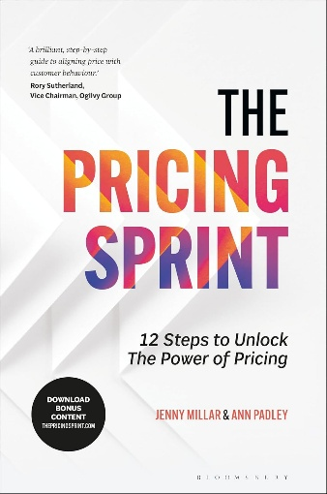
中文书名：《定价冲刺：让客户愿意买单的12个关键步骤》
英文书名：THE PRICING SPRINT: 12 Steps to Unlock the Power of Pricing
作 者：Jenny Millar and Ann Padley
出 版 社：Bloomsbury Academic
代理公司：ANA/Jessica Wu
页 数：256页
出版时间：2026年5月
代理地区：中国大陆、台湾
审读资料：电子稿
类 型：经管

内容简介：

“这是一部将定价与消费者行为精准匹配的精彩指南，步步清晰、极具实操性。”
——罗里・萨瑟兰（Rory Sutherland），奥美集团（Ogilvy Group）副董事长

你是否曾有过这样的感受：自己的企业正在白白流失盈利机会？迫于压力打折促销、不情愿地提高定价、难以清晰传达产品的价值？

如果答案是肯定的，你绝非个例。

珍妮・米勒与安・帕德利见过太多企业因此损失数百万。问题并非出在产品本身，也不是成本过高，而是他们误判了一件更复杂的事：客户真正看重的价值。

《定价冲刺》通过12个可落地执行的步骤，将定价从一项令人却步的数字运算工作，转变为一个协作式、循证驱动的流程，助力团队手握实用工具，信心十足地实现卓越的商业业绩。

本书囊括大量实用工具、可落地洞见与案例研究，指导你一步步洞察客户需求、挖掘消费决策背后的心理逻辑，并以全新方式运用商业数据。最终收获的是：以客户为中心、贴合市场、助力增长的定价策略，以及一支积极投入、愿意落地执行的团队。

这不止是一本讲定价的书，更是一堂可持续商业战略大师课：帮你打造符合自身价值观的策略，建立客户忠诚度，并交出亮眼的经营业绩。

作者简介：

珍妮・米勒 (Jenny Millar) 是Untapped Pricing咨询公司创始人兼首席执行官。她曾任职于eBay高管团队，主导高难度定价转型项目，并为企业董事会、投资者及首席执行官提供价值战略与商业增长方面的专业咨询。

安・帕德利 (Ann Padley) 是Untapped Pricing咨询公司高级合伙人。作为战略顾问与行业讲师，她深耕以人为核心的设计领域，为成长期企业与财富500强公司提供咨询服务，助力其将客户洞察与行为科学融入定价策略。

全书目录：

引言：定价冲刺

探索篇
1 让定价成为团队协作
2 发掘隐藏机遇

设计篇
3 让想法落地可见
4 引导消费行为

验证篇
5 与客户沟通
6 规模化验证
7 价格实验
8 制定定价策略

执行篇
9 执行准备
10 价格变动沟通
11 评估效果
12 打造持续定价能力
成为定价高手
未来之路

致谢
快速参考指南
参考文献
图例列表
索引

感谢您的阅读！
请将反馈信息发至：版权负责人
Email：Rights@nurnberg.com.cn
安德鲁·纳伯格联合国际有限公司北京代表处
北京市海淀区中关村大街甲59号中国人民大学文化大厦1705室, 邮编：100872
电话：010-82504106, 传真：010-82504200
公司网址：http://www.nurnberg.com.cn
书目下载：http://www.nurnberg.com.cn/booklist_zh/list.aspx
书讯浏览：http://www.nurnberg.com.cn/book/book.aspx
视频推荐：http://www.nurnberg.com.cn/video/video.aspx
豆瓣小站：http://site.douban.com/110577/
新浪微博：安德鲁纳伯格公司的微博_微博 (weibo.com)
微信订阅号：ANABJ2002


